**Министерство науки и высшего образования Российской Федерации**

федеральное государственное бюджетное образовательное учреждение

высшего образования

«Российский экономический университет имени Г.В. Плеханова»

**Московский приборостроительный техникум**

Выпускная квалификационная работа

(Дипломная работа)

На тему: Разработка информационной системы выполнения анализа и устранения аномальных ситуаций с прайсом товара

ИВАНОВА АНДРЕЯ ДМИТРИЕВИЧА

Студент (-ка) 4 курса группы И-1-16

по специальности 09.02.05 Прикладная информатика (по отраслям)

для присвоения квалификации: техник – программист

Форма обучения:  очная

Руководитель: / /

(подпись)

«____» _____________ 2020 г.

Консультант: / /

(при наличии) (подпись)

«____» _____________ 2020 г.

Студент (-ка): / /

(подпись)

«____» _____________ 2020 г.

Допущена к защите

Распоряжение от «_____» _________________ 2020 г. № _____________

2020

Оглавление

ВВЕДЕНИЕ 3

ОБЩАЯ ЧАСТЬ 5

1.1 Цель разработки 5

1.2 Средства разработки 6

СПЕЦИАЛЬНАЯ ЧАСТЬ 9

2.1 Постановка задачи 9

2.2 Внешняя спецификация 17

2.3 Проектирование 23

2.4 Результат работы программы 29

ТЕХНОЛОГИЧЕСКАЯ ЧАСТЬ 32

3.1 Инструментальные средства разработки 32

3.2 Отладка программы 33

3.3. Защитное программирование 33

3.4. Характеристики программы 34

ЗАКЛЮЧЕНИЕ 37

СПИСОК ИСПОЛЬЗОВАННЫХ ИСТОЧНИКОВ И ЛИТЕРАТУРЫ 38

Приложение А. Текст программы

Приложение Б. Руководство пользователя

# ВВЕДЕНИЕ

В нашем мире всё больше растёт потребность в совершенствовании технологий и программного обеспечения к ним, а также основой этого совершенствования является потребность общаться с людьми для передачи кикой-то необходимой информации, ведения контроля чего-либо и т.д.

Сейчас в нашем мире очень важна техническая грамотность и знание компьютера в целом.

Данный программный продукт будет представлять собой базу данных и выполнять над ним стандартные функции такие как изменения, удаления и добавления, разработка ведётся для ООО «Compo»а именно для технического отдела, при помощи данный программы будет происходить разграничение по ролям всех пользователей для контроля доступности функций и учёта популярных ошибок с прайсом товара. Сам программный продукт, будет реализован при помощи C# (языка программирования). Ведь в настоящее время идет очень стремительное развитие программных продуктов, которые позволяют вам ощутить действия компьютерных технологий на окружающий мир и людей.

Разработка информационной системы будет актуальной поскольку позволит значительно сократить время для сотрудников технического отдела на выполнение основных функций создания инженерной группы, оформление заявки и вывода списка популярных ошибок. Также программный продукт решит проблемы, связанные с хранением информации о типах работ и статусах заявки.

Для того чтобы программа быстро и правильно работала, необходимы не просто алгоритмы, а хорошие (в широком смысле этого слова) алгоритмы. Критериями качества алгоритма являются:

* Время, необходимое для его выполнения;
* Адаптируемость алгоритма к различным компьютерам;
* Его простота;
* Актуальность метода.

# ОБЩАЯ ЧАСТЬ

## Цель разработки

Разработка велась с целью автоматизации процесса по формированию дежурных инженерных групп и ведению учёта популярных аномальных ситуаций, связанных с прайсом товара для дальнейшего вывода их в отчет и улучшая ведение и сопровождение электронных ценников.

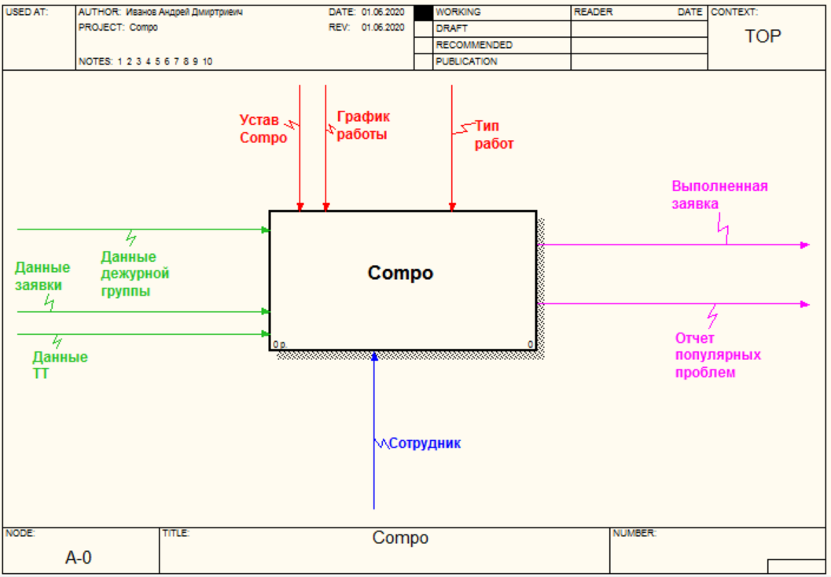

Рисунок 1.1 – Бизнес модель предметной области «Compo»

Описание стрел, которые изображены на рисунке 1.1 находиться в таблице 1.1.

Таблица 1.1 – Стрелы предметной области «Compo»

| Название стрелы | Описание |
| --- | --- |
| 1 | 2 |
| Входные стрелы | |
| Данные дежурной группы | Документ данные которого необходимы для работы технического отдела ООО «Сompo» |
| Данные заявки | Документ, в котором описана аномальная ситуация на торговой точке. |
| Данные торговой точки | Адрес торговой точки, на которой произошла аномальная ситуация |
| Стрелы контроля | |
| Сотрудник | Физическое лицо, которое производит проверку и записывает данные в журнал ежедневных отчётов, для определения аномальных ситуаций |
| Стрелы управления | |
| График работы | Документ, в котором описано время работы сотрудника технического отдела |
| Устав Compo | Документ, в котором описаны общие положения по работе с клиентами и электронными ценниками |
| Тип работ | Документ, в котором описаны основные виды работ для устранения аномальных ситуаций с прайсом товара |
| Стрелы выхода | |
| Выполненная заявка | Занесение определённых данных о сданном документе |
| Отчёт популярных проблем | Сданный старшему инженеру документ для последующего улучшения сопровождения и обеспечения электронных ценников |

Декомпозиция второго и третьего уровня предметной области «Рабочее место методиста» находится в приложении В.

## Средства разработки

* + 1. Технические средства

В «Таблица 1.2 – Технические средства» отображены технические средства персонального компьютера разработчика и минимальные требования к аппаратному обеспечению ПК пользователя, таблица 1.3.

Программный продукт, выполняемый в рамках выпускной квалификационной работы, был разработан на личном ноутбуке. В таблице 1.4. представлены программные средства, используемые в процессе разработки.

Таблица 1.2 – Технические характеристики

|  |  |  |
| --- | --- | --- |
|  | Наименование характеристики | ПК разработчика |
| Персональный компьютер | Процессор | 64 разрядная архитектура, Intel Core i7-3517U, тактовая частота: 1.9 ГГц, 4 ядра |
| Оперативная память | 4 ГБ |
| Дисковое пространство | 256 ГБ |
| Монитор | Разрешение монитора: 1920x1080 |
| Устройства ввода/вывода | Мышь | Встроенная |
| Клавиатура | Встроенная |
| Периферийные устройства | Принтер | HP LaserJet P1005 |

Таблица 1.3 – Программный средства

|  |  |
| --- | --- |
| Наименование компонента | Описание |
| Процессор | Intel Core 2 DUO или - AMD Athlon x2, 2 ядра, 1,8 ГГц |
| ОЗУ | 3 Гб |
| Жесткий диск | 500 Мб |
| Видеоадаптер | GeForce GTX660 (2 ГБ) |

* + 1. Программные средства

При разработке программного продукта были выбраны и использованы следующее программное обеспечение, указанные в «Таблица 1.4 – Программные средства»:

Таблица 1.4 - Программные средства

|  |  |  |
| --- | --- | --- |
|  | Наименование инструментальных средств | Описание |
| Операционная система | Windows 8.1 | Операционная система для персональных и рабочих станций, разработанная корпорацией Microsoft |
| Браузер | Google Chrome | Программное обеспечение, предназначенное для просмотра веб-страниц, содержания веб-документов, компьютерных файлов и их каталогов, управления веб-приложениями |
| Документальная система | Microsoft Word 2016 | Текстовый редактор, предназначенный для создания, просмотра и редактирования текстовых документов. С помощью данной программы разрабатывается техническая документация. |
| Microsoft Power Point | Программное обеспечение, позволяющее создавать и проводить демонстрацию презентаций |
| Средства анализа | CA AllFusion Process Modeler r7 | CASE-средство для моделирования бизнес-процессов, позволяющая создавать диаграммы в нотации IDEF0. Данная программа была выбрана для проведения анализа предметной области и проведения декомпозиции на основе методологии «IDEF0». |
| Средства проектирования | CA AllFusion ERWin Data Modeler r7 | Программный продукт в области реализации средств CASE технологий. Инструмент для моделирования, анализа, документирования и оптимизации бизнес-процессов. В данном случае программа была использована для построения логической и физической модели данных |
| Система управления базами данных | SQL Management Studio | Утилита включает скриптовый редактор и графическую программу, которая работает с объектами и настройками сервера |
| Средства разработки | Visual Studio | Среда разработки на C# с редактором. Данный программный продукт использовался для разработки функциональной и интерфейсной части. |

# СПЕЦИАЛЬНАЯ ЧАСТЬ

## Постановка задачи

* + 1. Описание задачи

Тема. Разработка информационной системы выполнения анализа и устранения аномальных ситуаций с прайсом товара.

Генеральная цель: Понижение временных затрат на обработку заявок аномальных ситуаций, снизить нагрузку почтового клиента

Необходимые цели:

* Произвести анализ предметной области;
* Произвести работы по проектированию программного продукта;
* Осуществить реализацию стандартных функций баз данных;
* Осуществить реализацию заявленных функциональных возможностей информационной системы;
* Произвести тестирование разработанного программного продукта;
* Создать сопроводительную документацию программного обеспечения

Требования к функционалу программы:

1. Реализация стандартных функций базы данных;
2. Разграничение прав доступа;
3. Автоматическая группировка проблем по группам;
4. Контроль выполнения обработки заявки;
5. Реализация импорта данных;
6. Реализация отдельной панели для администратора при помощи которой происходит настройка подключения к серверу базы данных.

Данный программный продукт является многопользовательским так как позволяет организовать на базе одного компьютера несколько независимых мест (терминалов) с возможностью одновременной работы.

В программе предполагается разграничение по доступу на такие роли как администратор, инженер, старший инженер. Ниже представлены функциональные разграничения по данным ролям.

Администратор:

* Добавление, удаление, изменение ролей;
* Добавление, удаление, изменение сотрудников;
* Настройка подключения к БД;
* Просмотр, удаление, изменение, добавление данных событий;
* Поиск данных справочников;
* Фильтрация данных справочников.
* Импорт данных.

Ст. инженер:

* Добавление, изменение, логическое удаление дежурной группы;
* Назначение, изменение в группу, логическое удаление из группы сотрудников;
* Добавление, изменение, логическое удаление торговой точки;
* Добавление, изменение, логическое удаление выполненных работ;
* Поиск данных справочников;
* Фильтрация данных справочников;
* Импорт данных.

Инженер:

* Добавление, изменение, логическое удаление заявки;
* Формирование отчёта по популярным проблемам;
* Поиск данных справочников;
* Фильтрация данных справочников;
* Добавление, изменение, логическое удаление выполненных работ;
* Импорт данных.

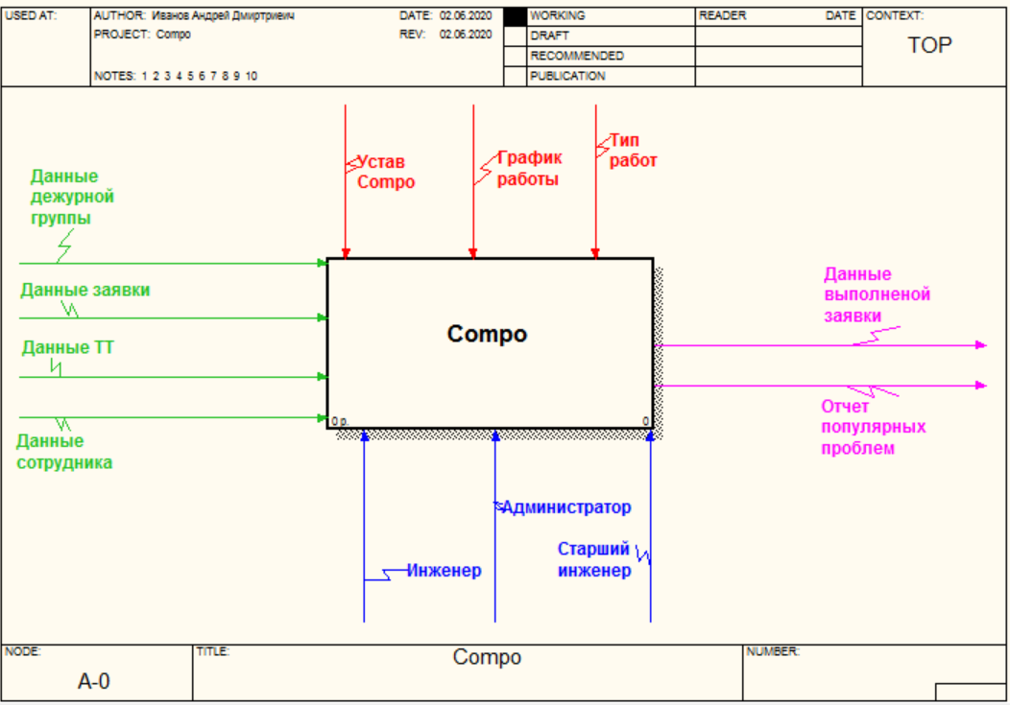

Рисунок 2.1 - Бизнес модель предметной области «Compo» после реализации

Описание стрел, которые изображены на рисунке 2.1 находиться в таблице 2.1.

Таблица 2.1 – Стрелы предметной области после реализации

| Название стрелы | Описание |
| --- | --- |
| 1 | 2 |
| Входные стрелы | |
| Данные дежурной группы | Документ данные которого необходимы для работы технического отдела ООО «Сompo» |
| Данные заявки | Документ, в котором описана аномальная ситуация на торговой точке. |
| Данные торговой точки | Адрес торговой точки, на которой произошла аномальная ситуация |
| Данные сотрудника | ФИО, серия и номер паспорта, дата рождения, должность |
| Стрелы контроля | |
| Старший иненер | Физическое лицо, которое производит добавление торговой точки и контроль выполнения заявки |
| Инженер | Физическое лицо, которое производит выполнение заявки |
| Администратор | Физическое лицо, которое производит контроль работы АИС |
| Стрелы управления | |
| График работы | Документ, в котором описано время работы сотрудника технического отдела |
| Устав Compo | Документ, в котором описаны общие положения по работе с клиентами и электронными ценниками |
| Тип работ | Документ, в котором описаны основные виды работ для устранения аномальных ситуаций с прайсом товара |
| Стрелы выхода | |
| Выполненная заявка | Занесение определённых данных о сданном документе |
| Отчёт популярных проблем | Сданный старшему инженеру документ для последующего улучшения сопровождения и обеспечения электронных ценников |

В таблице 2.2 представлено описание входных данных, которое необходимы для работы предметной области, а также информационной системы.

Таблица 2.2. – Входные данные

| Физическое название | Тип | Диапазон  изменения  значений | Форма, ограничения | Форма вывода, вывода |
| --- | --- | --- | --- | --- |
| 1 | 2 | 4 | 5 | 6 |
| Должность | | | | |
| [Dolj] | Строка | от 1 до 20 | Данные поле не может быть пустым и не может повторяться в БД, только символы кириллицы | Текстовое поле |
| [Oklad] | Число |  | Данные поле не может быть пустым | Числовое поле |
| [Dolj_Logical_Delete] | Число | от 0 до 1 | Данные поле не может быть пустым | Числовое поле |
| Сотрудник | | | | |
| [Fam_Sotr] | Строка | от 1 до 25 | Данное поле не может быть пустым, только символы кириллицы | Текстовое поле |
| [Name_Sotr] | Строка | от 1 до 20 | Данное поле не может быть пустым, только символы кириллицы | Текстовое поле |
| [Otch_Sotr] | Строка | от 1 до 25 | Только символы кириллицы | Текстовое поле |
| [Ser_Pas] | Число | 4 | Данное поле не может быть пустым, уникальное вместе с номером паспорта | Числовое поле |
| [Num_Pas] | Число | 6 | Данное поле не может быть пустым, , уникальное вместе с серией паспорта | Числовое поле |
| [Date_Birth] | Строка | 10 | Маска, данное поле не может быть пустым | Текстовое поле |
| [Login_Sotr] | Строка | от 1 до 16 | Уникальное поле, данное поле не может быть пустым, любые символы, кроме кириллицы | Текстовое поле |
| [Password_Sotr] | Строка | от 1 до 40 | Данное поле не может быть пустым | Текстовое поле |
| [Sotr_Logical_Delete] | Число | от 0 до 1 | Данное поле не может быть пустым | Числовое поле |
|  |  |  |  |  |
| Торговые точки | | | | |
| [TT_Name] | Строка | от 1 до 32 | Данные поле не может быть пустым | Текстовое поле |
| [Kol_vo_Ust_nix_Polok] | Число |  | Данные поле не может быть пустым | Числовое поле |
| [Adres] | Строка | от 1 до 255 | Данные поле не может быть пустым | Текстовое поле |
| [TT_Logical_Delete] | Число | от 0 до 1 | Данные поле не может быть пустым | Числовое поле |
| Группа | | | | |
| [Date] | Строка | от 1до 10 | Данные поле не может быть пустым | Текстовое поле |
| [Group_Logical_Delete] | Число | от 0 до 1 | Данные поле не может быть пустым | Числовое поле |
| Заявка | | | | |
| [Data_Podachi] | Строка | 16 | Маска, данные поле не может быть пустым | Текстовое поле |
| [Data_Nachala_Rabot] | Строка | 16 | Маска, данные поле не может быть пустым | Текстовое поле |
| [Data_Okonchania_Rabot] | Строка | 16 | Маска, данные поле не может быть пустым | Текстовое поле |
| [Data_Zakritia_Zayavki] | Строка | 16 | Маска, данные поле не может быть пустым | Текстовое поле |
| [Spisok_Rapot] | Строка | от 1 до 255 | Данные поле не может быть пустым | Текстовое поле |
| [Spisok_Materialov] | Строка | от 1 до 255 | Данные поле не может быть пустым | Текстовое поле |
| Kommentariy_TT] | Строка | от 1 до 255 | Нет ограничений | Текстовое поле |
| [Kommentariy_Group] | Строка | от 1 до 255 | Нет ограничений | Текстовое поле |
| [Zayavka_Logical_Delete] | Число | от 0 до 1 | Данные поле не может быть пустым | Числовое поле |

В таблице 2.3 представлены выходящие данные, которые получает пользователь в результате работы программы, некоторые из отчётов может получить только администратор.

Таблица 2.3 – Выходные данные

| Название документа | Поля документа | Форма вывода |
| --- | --- | --- |
| 1 | 2 | 3 |
| Справочник «Должности» | Номер должности | *.excel, *.docx, *.pdf |
| Название должности |
| Оклад |
| Справочник «Сотрудники» | Номер сотрудника | *.excel, *.docx, *.pdf |
| Фамилия |
| Оклад |
| Имя |
| Отчество |
| Серия паспорта |
| Номер паспорта |
| Дата рождения |
| Должность |
| Справочник «Торговые точки» | Номер торговой точки | *.excel, *.docx, *.pdf |
| Количество установленных полок |
| Адрес |
| Справочник  «Дежурные группы» | Номер | *.excel, *.docx, *.pdf |
| Номер группы |
| ФИО |
| Дата |
| Справочник  «Статусы» | Номер | *.excel, *.docx, *.pdf |
| Статус |
| Справочник «Заявки» | Номер | *.excel, *.docx, *.pdf |
| Статус |
| Номер группы |
| Адрес ТТ |
| Дата подачи |
| Дата начала работ |
| Дата окончания работ |
| Дата закрытия заявки |
| Список работ |
| Список материалов |
| Комментарий ТТ |
| Комментарий группы |
| Справочник «Типы работ» | Номер | *.excel, *.docx, *.pdf |
| Тип работ |
| Справочник «Выполненные работы» | Номер | *.excel, *.docx, *.pdf |
| Тип работы |
| ТТ |
| Справочник «Популярные проблемы» | Количество | *.excel, *.docx, *.pdf |
| Тип работ |

* + 1. Модель оценки качества

Для оценки качества программного продукта был использован международный стандарт ISO 9126. В таблице 2.4 описаны метрики оценки.

Таблица 2.4. – Оценка качества

| Название атрибута | Метрика | Описание метрики | Оценка | Описание |
| --- | --- | --- | --- | --- |
| Функциональность | Пригодность для применения | Атрибут программного обеспечения, относящийся к наличию и соответствию набора функций конкретным задачам. | 5 | Все функции работают |
| 4 | Некоторые функции работают не корректно |
| 3 | Основные функции работаю |
| 2 | Основные функции работают с ошибками |
| 1 | Ни одна из основных функций не работает |
| 0 | Программа не работает |
| Корректность | Атрибуты программного обеспечения, относящиеся к обеспечению правильности или соответствия результатов или эффектов. | 5 | Все данные провериться перед записью |
| 4 | Проверяться только основные данные перед записью |
| 3 | Проверяется только личные данные клиента |
| 2 | Данные не проверяются |
| 1 | Функции корректности не работают |
| 0 | Корректность отсутствует |
| Способность к взаимодействию | Атрибуты программного обеспечения, относящиеся к способности его взаимодействовать с конкретными системами. | 5 | Программа способна к взаимодействию |
| 4 | Программа с четко выделенным кругом программ |
| 3 | Программа взаимодействует с одной системой |
| 2 | Программа взаимодействует с ошибками |
| 1 | Программа вылетает при взаимодействии |
| 0 | Программа не взаимодействует |
| Согласованность | Атрибуты программного обеспечения, которые заставляют программу придерживаться соответствующих стандартов или соглашений, или положений законов, или подобных рекомендаций. | 5 | Программа работает на основании всех норм и правил |
| 4 | Программа соответствует ТЗ и требованиям ГОСТов |
| 3 | Программа соответствует ТЗ |
| 2 | Программа не соответствует ТЗ, но работает корректно |
| 1 | Программа соответствует ГОСТам |
| 0 | Программа не придерживаешься правил |
| Защищенность | Атрибуты программного обеспечения, относящиеся к его способности предотвращать несанкционированный доступ, случайный или преднамеренный, к программам и данным. | 5 | Защита всех возможных данных |
| 4 | Защита важнейших данных |
| 3 | Защита данных который вводит пользователь |
| 2 | Защита персональных данных пользователя |
| 1 | Защищен логин и пароль |
| 0 | Отсутствие защиты |
| Надежность | Стабильность | Атрибуты программного обеспечения, относящиеся к частоте отказов при ошибках в программном обеспечении. | 5 | Программа работает стабильно |
| 4 | Программа контролирует нагрузку |
| 3 | Программа не закрывается сама |
| 2 | Программа не стабильна |
| 1 | Программа работает с перебоями |
| 0 | Программа не запускается |
| Устойчивость к ошибке | Атрибуты программного обеспечения, относящиеся к его способности поддерживать определенный уровень качества функционирования в случаях программных ошибок или нарушения определенного интерфейса. | 5 | Весь функционал устойчив к ошибке и предлагает пути решения ошибки |
| 4 | Весь функционал устойчив к ошибке |
| 3 | Устойчивости только основных функций |
| 2 | Уведомления пользователя о ошибке |
| 1 | Программа не вылетает при ошибках |
| 0 | Отсутствие устойчивости |
| Восстанавливаемость | Атрибуты программного обеспечения, относящиеся к его возможности восстанавливать уровень качества функционирования и восстанавливать данные, непосредственно поврежденные в случае отказа, а также к времени и усилиям, необходимым для этого. | 5 | Программа полностью восстанавливаема |
| 4 | Программа восстанавливает большинство данных |
| 3 | Программа восстанавливает только главные данные |
| 2 | Программа восстанавливает не нужные данные |
| 1 | Программа ломается при восстановлении данных |
| 0 | Программа не восстанавливает данные |

При оценке качества программного продукта были использованы те метрики, которые были наиболее задействованы и на достижение которых стремилась разработка приложения, по результатам оценки приложение получило 37 балл из 100 возможных это означает что программный продукт может стабильно работать и выполнять все функции, которые были описаны в ПЗ

## Внешняя спецификация

* + 1. Методы

При разработке программного продукта использовалась косвенная модель жизненного цикла программного обеспечения. В данной модели каждый этап начинается после полного завершения предыдущего этапа. При использовании данной модели были выявлены следующие достоинства:

* Требования не изменяются в течение всего жизненного цикла разработки;
* На каждом этапе формируется проектная документация;
* Позволяет планировать сроки завершения всех работа за счёт логической последовательности выполнения работ.

Также были выявлены недостатки данной модели:

* Возврат к предыдущим этапам для изменения возникающих проблем весьма проблематична;
* Пользователи не могут убедиться в качестве разрабатываемого продукта.

CASE средства – набор методов и инструментов, за счет использования которых можно добиться высокого качества программы, уменьшить количество программных ошибок, а также предоставить простоту обслуживания программных продуктов.

Программный продукт разрабатывается на Windows Forms

Windows Forms позволяет устанавливать сторонние библиотеки, компоненты и настраивать с помощью конфигурации.

Технология ORM (объектно-реляционное отображение) используется для работы с базой данных. Данная технология предназначена для связи базы данных с концепциями объектно-ориентированных языков программирования, с целью создания виртуальной объектной базы данных. Применение данной технологии избавит от необходимости использования SQL-запросов для взаимодействия с системой управления базами данных SQL Server.

Метод, по которому будет производиться отладка программного продукта – это ручное тестирование. С помощью данного метода можно определить и устранить ошибки в программном продукте.

* + 1. Тесты

Функции программного продукта:

* Добавления данных в БД;
* Удаления данных с БД;
* Изменение данных в ВД;
* Импорта данных;
* Разграничение прав доступа;
* Поиск данных;

Таблица 2.5 – Тест план

| Область тестирования | Объект тактирования | Стратегия тестирования | Ожидаемый результат | Риски |
| --- | --- | --- | --- | --- |
| 1 | 2 | 3 | 4 | 5 |
| Добавления, изменение, удаление данных в БД | Форма «Должности» | | | |
| Кнопка «Добавить» | Пустые поля ввода, нажатие на кнопку | Программа сообщит пользователя что данные не заполнены | Данные были занесены в пустом виде |
| Кнопка «Изменить» | Выбрать запись для изменения, стереть все поля, нажатие на кнопку | Программа сообщит пользователя что данные не заполнены | Данные были занесены в пустом виде |
| Кнопка «Удалить» | Не выбран объект удаления, нажатие на кнопку | Программа сообщит пользователя что объект удаления не был выбран | Программа не произведет никаких действий или попытается удалить запись, которая была удалена перед ней |
| Форма «Сотрудники» | | | |
| Кнопка «Добавить» | Пустые поля ввода, нажатие на кнопку | Программа сообщит пользователя что данные не заполнены | Данные были занесены в пустом виде |
| Кнопка «Изменить» | Выбрать запись для изменения, стереть все поля, нажатие на кнопку | Программа сообщит пользователя что данные не заполнены | Данные были занесены в пустом виде |
| Кнопка «Удалить» | Не выбран объект удаления, нажатие на кнопку | Программа сообщит пользователя что объект удаления не был выбран | Программа не произведет никаких действий или попытается удалить запись, которая была удалена перед ней |
| Форма «Торговые точки» | | | |
| Кнопка «Добавить» | Пустые поля ввода, нажатие на кнопку | Программа сообщит пользователя что данные не заполнены | Данные были занесены в пустом виде |
| Кнопка «Изменить» | Выбрать запись для изменения, стереть все поля, нажатие на кнопку | Программа сообщит пользователя что данные не заполнены | Данные были занесены в пустом виде |
| Кнопка «Удалить» | Не выбран объект удаления, нажатие на кнопку | Программа сообщит пользователя что объект удаления не был выбран | Программа не произведет никаких действий или попытается удалить запись, которая была удалена перед ней |
| Окно «Главное меню» | | | | |
| Импорт данных | Кнопка «Импорт» | Загрузка справочника «Специальности» нажатие на кнопку | Программа добавит данные и занесет в базу данных | Данные не будут занесены |
| Поиска данных | Кнопка «Поиск» | Пустое значение, нажатие на кнопку | Программа выдаст сообщение что пользователь не ввел данных для поиска | Программа сделает поиск по пустому значению |
| Пользователь ввел значение, которое существует | Программа выделит крестным цветом запись, в которой есть слово поиска | Программа не выделит записи с необходимым словом |
| Разграничение прав доступа | Меню «Справочники» | Авторизация под ролью «Инженер» | Функции по добавлению и проверки документации заблокированы | Функции доступны для всех ролей |
| Авторизация под ролью «Старший инженер» | Функции по добавлению разблокированы, проверка документации заблокирована |

Тестирование программного продукта – это процесс выполнения программ на некотором наборе данных, для которого заранее известен результат применения или известны правила поведения этих программ

В таблице 2.6 – Тестирование программы продемонстрированы тестирование программного продукта и реакции программы на ошибки.

Таблица 2.6 – Тест кейсы

| № п/п | Вид теста | Объект  Воздействия | Действие | Ожидаемый результат | Результат |
| --- | --- | --- | --- | --- | --- |
| 1 | 2 | 3 | 4 | 5 | 6 |
| Форма «Должности» | | | | | |
| 1 | Негативный | Кнопка «Добавить» | Пустые поля ввода, нажатие на кнопку | Программа сообщит пользователя что данные не заполнены | Программа выдает сообщение |
| 2 | Негативный | Кнопка «Изменить» | Выбрать запись для изменения, стереть все поля, нажатие на кнопку | Программа сообщит пользователя что данные не заполнены | Программа выдает сообщение |
| 3 | Негативный | Кнопка «Удалить» | Не выбран объект удаления, нажатие на кнопку | Программа сообщит пользователя что объект удаления не был выбран | Программа выдает сообщение |
| Форма «Сотрудники» | | | | | |
| 4 | Негативный | Кнопка «Добавить» | Пустые поля ввода, нажатие на кнопку | Программа сообщит пользователя что данные не заполнены | Программа выдает сообщение |
| 5 | Негативный | Кнопка «Изменить» | Выбрать запись для изменения, стереть все поля, нажатие на кнопку | Программа сообщит пользователя что данные не заполнены | Программа выдает сообщение |
| 6 | Негативный | Кнопка «Удалить» | Не выбран объект удаления, нажатие на кнопку | Программа сообщит пользователя что объект удаления не был выбран | Программа выдает сообщение |
| Форма «Торговые точки» | | | | | |
| 7 | Негативный | Кнопка «Добавить» | Пустые поля ввода, нажатие на кнопку | Программа сообщит пользователя что данные не заполнены | Программа выдает сообщение |
| 8 | Негативный | Кнопка «Изменить» | Выбрать запись для изменения, стереть все поля, нажатие на кнопку | Программа сообщит пользователя что данные не заполнены | Программа выдает сообщение |
| 9 | Негативный | Кнопка «Удалить» | Не выбран объект удаления, нажатие на кнопку | Программа сообщит пользователя что объект удаления не был выбран | Программа выдает сообщение |
| Форма «Главное меню» | | | | | |
| 10 | Позитивный | Кнопка «Экспорт» | Загрузка справочника «Специальности» нажатие на кнопку | Программа создаст отчет .excel с данными исправника | Программа выдает сообщение |
| 11 | Позитивный | Кнопка «Импорт» | Загрузка справочника «Специальности» нажатие на кнопку | Программа добавит данные и занесет в базу данных | Программа выдает сообщение |
| 12 | Негативный | Кнопка «Поиск» | Пустое значение, нажатие на кнопку | Программа выдаст сообщение что пользователь не ввел данных для поиска | Программа выдает сообщение |
| 13 | Позитивный | Пользователь ввел значение, которое существует | Программа выделит крестным цветом запись, в которой есть слово поиска | Программа выдает сообщение |
| 14 | Негативный | Кнопка «Фильтрация» | Пользователь не ввел параметров фильтрации и нажал на кнопку | Программа выдаст сообщение что пользователь не ввел параметры фильтрации | Программа выдает сообщение |
| 15 | Негативный | Меню «Спровочники» | Авторизация под ролью «Инженер» | Функции по добавлению и проверки документации заблокированы | Функции заблокированы |
| 16 | Негативный | Авторизация под ролью «Главный инженер» | Функции по добавлению разблокированы, проверка документации заблокирована | Функции по добавлению разблокированы, проверка документации заблокирована |

## Проектирование

* + 1. Схема архитектуры программы

Для работы приложения с базой данных была выбрана клиент-серверная архитектура. Данная архитектура изображена на рисунке 2.1.

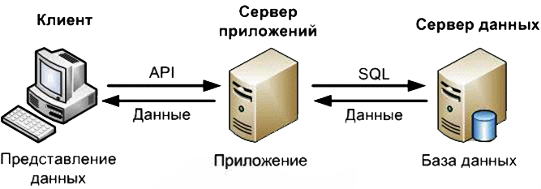

Рисунок 2.1 – Схема архитектуры программы

Данная архитектура представляет собой взаимодействие структурных компонентов в сети на основе определённых принципов организации данной сети, где структурными компонентами являются сервер и узлы-поставщики определённых специализированных функций (сервисов), а также клиенты, которые пользуются данным сервисом**.**

* + 1. Схемы данных

Ниже на рисунке 2.2 предоставлена физическая модель базы данных для приложения. На рисунке 2.3 изображена логическая модель данных.

Даталогическая модель данных – отображает инфологическую модель в компьютерно-ориентированную понятную СУБД.

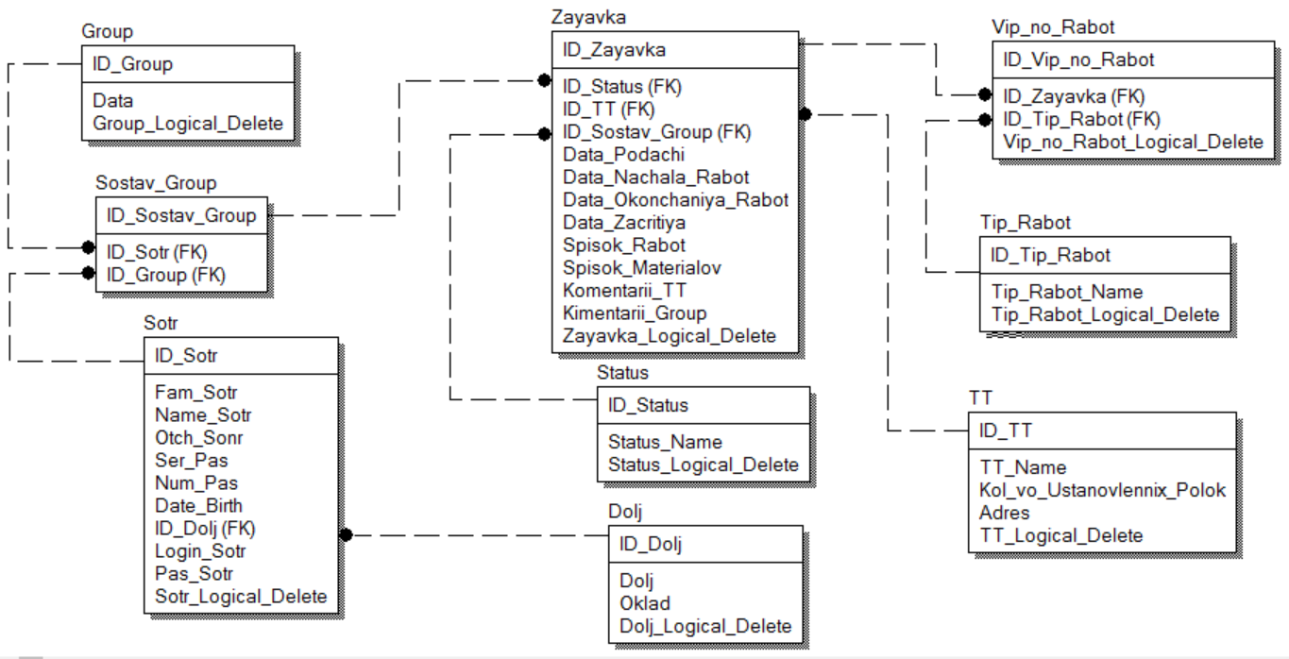

Рисунок 2.2 – Даталогическая модель данных

Инфологическая модель – графическая модель, выполненная с использование естественного языка, понятного пользователю.

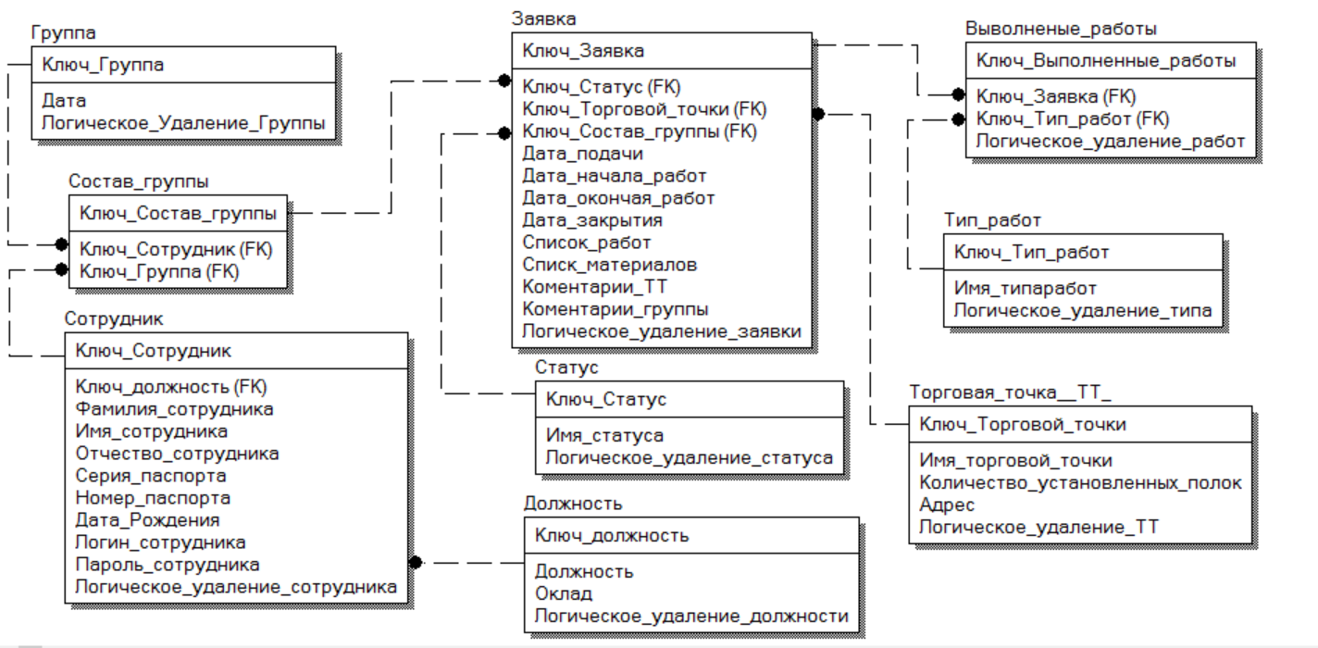

Рисунок 2.3 – Инфологическая модель данных

* + 1. Функциональная схема задачи

На основе анализа бизнес-процессов 3 уровня декомпозиции после внедрения была построена функциональная схема, отображающая функции программного продукта. На рисунке 2.4 отображена функциональная схема программного продукта. В таблице 2.5 предоставлено описание всех компонентов, которые изображены на функциональной схеме.

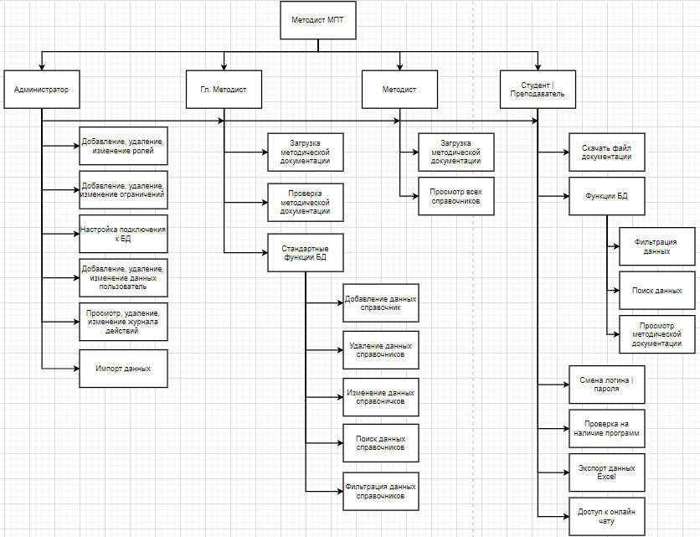

Рисунок 2.4 – Функциональная схема

На рисунке 2.12 отображена структурная схема программы.

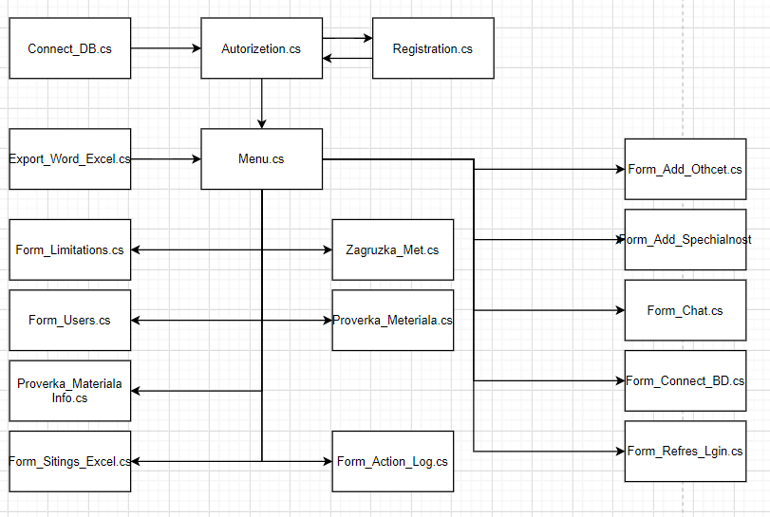

Рисунок 2.5 – Структурная схема программы

В таблице 2.9 описаны все объекты, которые были представлены в структурной схема на рисунке 2.5.

Схема пользовательского интерфейса, отображает структуру всех форм приложения. На рисунке 2.6 отображена схема пользовательского интерфейса.

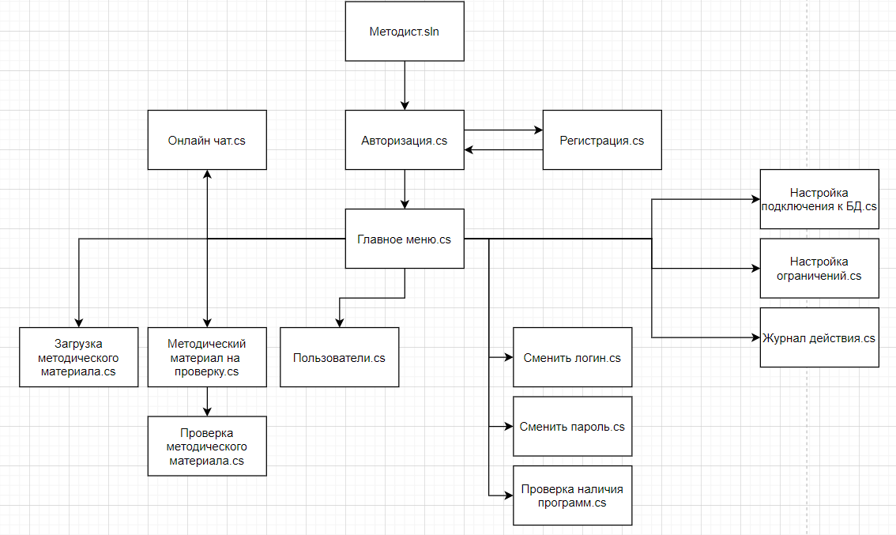

Рисунок 2.6 – Схема пользовательского интерфейса

* + 1. Укреплённый алгоритм

Укрепленный алгоритм программного продукта не описывался так как программа имеет стандартные функции по работе с базой данных.

* + 1. Блок схемы не строились так как у приложения нет особенных и уникальных процессор.

## Результат работы программы

Для того чтобы пользователь смог работать с программным продуктом ему необходимо пройти авторизацию, для того чтобы ее пройти необходимо ввести логин и пароль как изображено на рисунке 10, которые создаться при регистрации. Если у пользователя нет аккаунта ему необходимо обратиться к администратору, чтобы его зарегистрировали в системе и выдали логин и пароль.

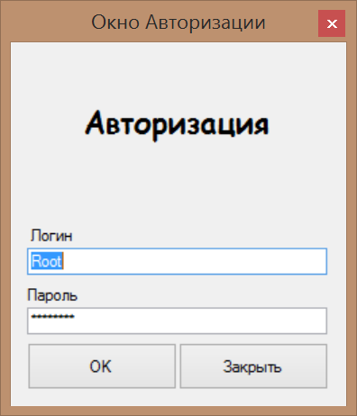

Таблица 2.6 - Авторизация пользователя

После авторизации пользователь попадает на главное меню программ, на котором отображен основной функционал программы, в зависимости под какой ролью зайдет пользователь будут доступны различные функции. На рисунке 2.8 изображено главное меню от лица пользователя с ролью «Администратор».

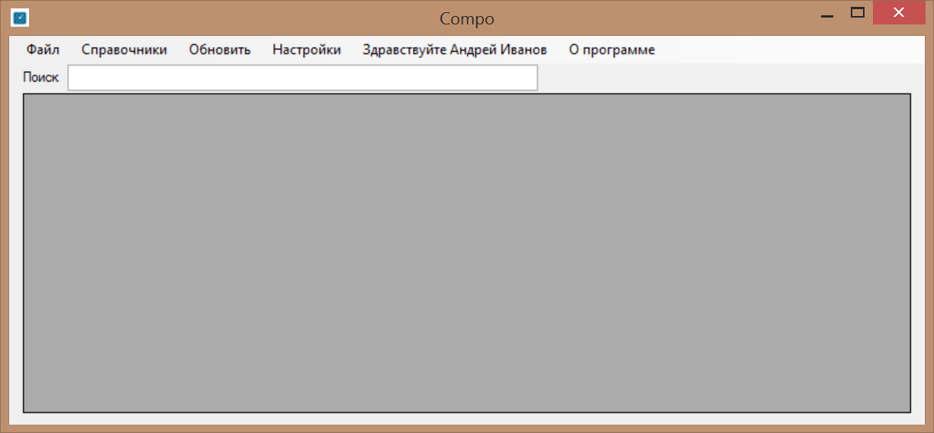

Рисунок 2.8 - Главное меню программы

Более подробное описание остальных функций программного продукта будет представлен в приложении Б – Руководство оператора

# ТЕХНОЛОГИЧЕСКАЯ ЧАСТЬ

## Инструментальные средства разработки

В ходе анализа предметной области был использован AllFusion Process Modeler или BPwin. Данный инструмент обладает понятным интерфейсом, поддерживает различные варианты оформление диаграмм (шрифты, цвета), также средство позволяет составлять схемы, используя три методологии моделирования, инструмент отслеживает связи между процессами на разных уровнях, а так же сохраняет их целостность при внесении изменений в модель.

В ходе проектирования информационной системы были использованы такие средства, как: AllFusion ERwin Data Modeler r7, Draw.io, Microsoft Word 2016.

AllFusion ERwin Data Modeler r7 – данное средство позволяет не только составить даталогическую и инфологическую модели данных, а также автоматически сгенерировать структуру базы данных.

Draw.io – данное средство обладает простым и понятным интерфейсом, обладает большим количество шаблонов, имеет возможность сохранять разрабатываемые схемы в любом удобном формате.

В ходе разработки и написания информационной системы использовались следующие среды разработки: SQL Server Management Studio 2012 – данная среда для управления, настройки и администрирования любой структурой SQL обладает обширной группой графических инструментов, что позволяет выполнять множество операций для разработчиков и администраторов баз данных.

Microsoft Visual Studio 2017 – данное средство разработки обладает интуитивно понятным интерфейсом, поддерживает огромное количество языков программирования, предлагает возможность добавления различных библиотек. При работе с кодом программы автоматически проставляет предполагаемые слова, знаки и отступы, что является явным плюсом в процессе разработки.

Также для выбора среды разработки был произведен сравнительный анализ, который помог выбрать среду разработки Visual Studio.

Таблица 3.1 – Сравнительный анализ сред разработки

|  |  |  |  |  |  |  |  |  |  |
| --- | --- | --- | --- | --- | --- | --- | --- | --- | --- |
| Название среды разработки | Лицензия | Windows | Отладчик | Разработка GUI | Профилирование | Покрытие кода | Авто-дополнение | Статический анализ кода | Настройка классов |
| [Geany](https://ru.wikipedia.org/wiki/Geany) | [GPL](https://ru.wikipedia.org/wiki/GNU_General_Public_License) | Да | Да | Нет | Неизвестно | Неизвестно | Да | Неизвестно | Да |
| [MonoDevelop](https://ru.wikipedia.org/wiki/MonoDevelop) | [GPL](https://ru.wikipedia.org/wiki/GNU_General_Public_License), [LGPL](https://ru.wikipedia.org/wiki/GNU_Lesser_General_Public_License) | Нет | Да | Да | Неизвестно | Неизвестно | Да | Неизвестно | Да |
| [Microsoft Visual Studio](https://ru.wikipedia.org/wiki/Microsoft_Visual_Studio) | [Проприетарная](https://ru.wikipedia.org/wiki/%D0%9F%D1%80%D0%BE%D0%BF%D1%80%D0%B8%D0%B5%D1%82%D0%B0%D1%80%D0%BD%D0%BE%D0%B5_%D0%BF%D1%80%D0%BE%D0%B3%D1%80%D0%B0%D0%BC%D0%BC%D0%BD%D0%BE%D0%B5_%D0%BE%D0%B1%D0%B5%D1%81%D0%BF%D0%B5%D1%87%D0%B5%D0%BD%D0%B8%D0%B5) | Да | Да | Да | Да | Да | Да | Да | Да |

## Отладка программы

Отладка программного продукта была произведена методом ручного тестирования. Это обуславливается тем, что каждый модуль тестировался после его написания, то есть разработка проводилась поэтапно. Отладка программного продукта производилась с помощью стандартных инструментов MS Visual Studio 2017, которые позволяют проверить и проанализировать каждую строчку программного кода для исправления возможных ошибок.

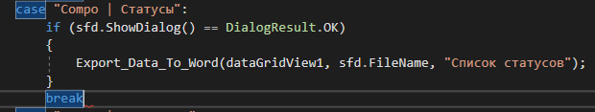

Рисунок 3.1 – Синтаксическая ошибка

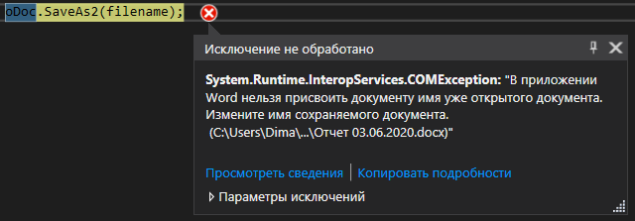

Рисунок 3.2 – Семантическая ошибка

## 3.3. Защитное программирование

Был осуществлён прихват большинства ошибок. На рисунке 2.13 продемонстрирована одна из многих ошибок, в данной ошибке происходит занесения пустых полей в базу данных, для того чтобы приложение не закрывалось ошибка была перехвачена о обработана, рисунок 2.14 демонстрация уже обработанной ошибки.

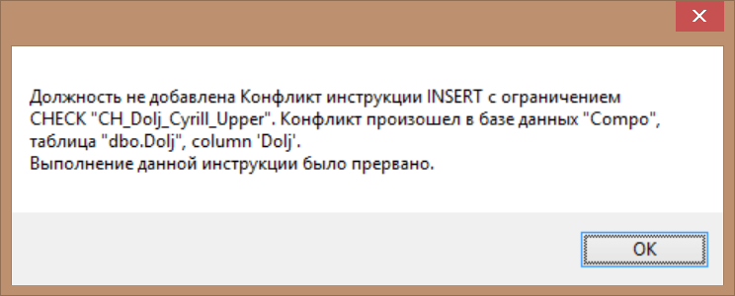

Рисунок 3.2 – Ошибка ввода пустого значения

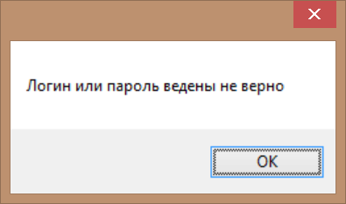

Рисунок 3.3 – Перехват ошибки пустого значения

## 3.4. Характеристики программы

3.4.1. Число модулей, библиотек

При выполнении выпускной квалификационной работы были разработаны модули информационной системы, представленные в таблице 3.1.

Таблица 3.2 – Модули и библиотеки

| Название модуля | Количество строк | Размер | Описание модуля |
| --- | --- | --- | --- |
| 1 | 2 | 3 | 4 |
| SignInForm.cs | 81 | 4 КБ | Форма необходимая для произведения авторизации пользователей |
| SignUpForm.cs | 173 | 8 КБ | Форма необходимая для регистрации новых пользователей |
| ConectionForm.cs | 98 | 6 КБ | Класс необходимая для работы с базой данных |
| MainForm.cs | 841 | 38 КБ | Форма необходимая для демонстрации основной информации о документации и направления пользователей на другие формы |
| GroupForm.cs | 199 | 8 КБ | Форма необходимая для поддержки связи с пользователем |
| FeedBackForm.cs | 77 | 3 КБ | Форма необходимая для настройки подключения к БД |
| PdfClass.cs | 27 | 1 КБ | Форма необходимая для смены логина пользователя |
| DoljForm.cs | 100 | 5 КБ | Форма необходимая для смены пароля пользователя |
| StatusForm.cs | 103 | 4 КБ | Форма необходимая для просмотра статистики загруженного материала |
| DataBaseConnetion.cs | 71 | 3 КБ | Форма необходимая для настройки экспорта данных в Excel |
| DataBase_Configuration.cs | 70 | 3 КБ | Форма необходимая для настройки ограничений той или иной роли |
| ChangePasswordForm.cs | 70 | 3КБ |  |
| AboutBox.cs | 120 | 5 КБ |  |
| Program.cs | 34 | 1 КБ |  |

3.4.2. Суммарный размер исходного текста в строчках

Суммарный размер исходного кода составляет 1 435 строк.

3.4.3. Дополнительные файлы, необходимые для сбора программы

Таблица 3.3 – Дополнительные файлы

|  |  |  |
| --- | --- | --- |
| Название библиотеки | Размер | Описание |
| 1 | 2 | 3 |
| Microsoft.Office.Interop.Excel.dll | 1591 КБ | Библиотека для работы с файлами Excel |
| Microsoft.Office.Interop.Word.dll | 886 Кб | Библиотека для работы с файлами Word |

# ЗАКЛЮЧЕНИЕ

Результатом выполнения выпускной квалификационной работы является программный продукт, который обеспечивает по формированию дежурных инженерных групп и ведению учёта популярных аномальных ситуаций, связанных с прайсом товара для технического отдела ООО «Сompo». На начальных этапах был проведён анализ предметной области, который включал в себя изучение существующих на предприятии процессов, используемых элементов управления, определение механизмов выполнения процессов, используемых данных.

В ходе разработки были реализованы основные функции базы данных, формирование дежурной группы технического отдела и вывод популярных проблем в формате excel, ведение контроля заявки, помощь пользователю в рамках основных функций приложения. Также была разработана и оформлена программная документация. Разработанный программный продукт прошёл тестирование, в результате которого были выявлены и исправлены ошибки на этапе отладки. Разработку данного программного продукта можно считать целесообразной, так как он позволит снизить нагрузку на сотрудника делопроизводства, а также позволит выполнять повторяющиеся операции быстрее.

При оценке качества программного продукта по критериям, на которые был направлен программный продукт было получено 37 был из 100 возможных, что означает что программный продукт работает стабильно и выполняет изложенные требования в ПЗ.

Данная информационная система является достаточно гибкой из-за реализованных настроек подключения к базе данных и настроек. Программный продукт нельзя назвать универсальным и идеальным, так как приложение может быть доработано в процессе сопровождения, несмотря на это дежурная группа и популярные проблемы играет огромную роль в работе предприятия исходя из чего приложение будет актуально. Возможность внедрения программного продукта можно рассматривать в будущем при условиях доработки отдельных компонентов и функций.

# СПИСОК ИСПОЛЬЗОВАННЫХ ИСТОЧНИКОВ И ЛИТЕРАТУРЫ

1. ГОСТ 19.002 – 80 – ЕСПД. Схемы алгоритмов, программ, данных и систем. Обозначения условные и правила выполнения.
2. ГОСТ 19.105 – 78 – ЕСПД. Общие требования к программной документации.
3. ГОСТ 19.106 – 78 – ЕСПД. Требования к программным документам, выполненные печатным способом.
4. ГОСТ 19.401 - 78 – ЕСПД. Текст программы. Требования к содержанию и оформлению.
5. ГОСТ 19.404 – 79 – ЕСПД. Пояснительная записка. Требования к содержанию и оформлению.
6. Албахари Д., Албахари Д.. C# 6.0. Справочник. Полное описание языка. М.: Вильямс, 2017. 1140 с.
7. Джек И. В., Бердников В. В., Булыга Р. П.. Основы бизнесанализа. Учебное пособие М.:КноРус, 2018.270 с.
8. Описание методологии IDEF0. Режим доступа URL: <https://itteach.ru/bpwin/metodologiya-idef0>.
9. Описание моделей жизненного цикла. Режим доступа URL: <http://www.computer-museum.ru/books/n_collection/models.htm>.
10. Методологии тестирования. Режим доступа URL: <https://xbsoftware.ru/blog/metodologii-testirovaniya-po-kakuyu-vybrat/>.
11. Анализ предметной области. Режим доступа URL: <https://studme.org/77208/informatika/analiz_predmetnoy_oblasti>.
12. Описание текстового редактора атом. Режим доступа URL: <https://habr.com/ru/post/214079/>.
13. Описание ОС Windows 8.1. Режим доступа URL:https://ru.wikipedia.org/wiki/Windows_8.1.
14. Описание яндекс браузера. Режим доступа URL: <https://tokar.ua/read/7298>.
15. Описание MS Word. Режим доступа URL: http://ledsoft.info/articles-ru/officeprograms-ru/microsoftoffice-ru/29- microsoftword-ru/13-whatisword-ru.
16. Описание MS PowerPoint. Режим доступа URL: <https://support.office.com/ru-ru/article/Основные-задачи-по-созданиюпрезентаций-powerpoint-efbbc1cd-c5f1-4264-b48e-c8a7b0334e36>.
17. Описание MS Excel. Режим доступа URL: <http://officeguru.ru/excel/microsoft-office-excel-chto-eto-59.html>.
18. Описание MS Visio. Режим доступа URL: <http://www.tadviser.ru/index.php/Продукт:Microsoft_Visio>.
19. Описание AllFusionProcessModeler. Режим доступа URL: <https://studopedia.info/1-40296.html>.
20. Описание ER win DataModeler. Режим доступа URL: <https://ru.wikipedia.org/wiki/ERwin_Data_Modeler>.
21. Описание Draw io. Режим доступа URL: <https://startpack.ru/application/draw-io>.
22. Общие сведения о Visual Studio. Режим доступа URL: <https://docs.microsoft.com/ru-ru/visualstudio/get-started/visual-studioide?view=vs-2019>.
23. Описание и сведения об установки SQL Server Management Studio 2012. Режим доступа URL: <http://tavalik.ru/sql-server-managementstudio/>.
24. Описание, выделение плюсов и минусов ER win DataModeler. Режим доступа URL: <https://businessarchitecture.ru/bwin/>.
25. Описание и выделение плюсов и минусов Draw io. Режим доступа URL: <https://startpack.ru/application/draw-io/reviews>.
26. Преимущества использования AllFusionProcessModeler. Режим доступа URL: <http://www.interface.ru/ca/erwin2.htm>.
27. Документация по SQL Server Management Studio. Режим доступа URL: <https://docs.microsoft.com/ru-ru/sql/ssms/sql-servermanagement-studio-ssms?view=sql-server-2017>.
28. Отзывы, опсание преимуществ, сравнения Visual Studio. Режим доступа URL: <https://otzovik.com/reviews/microsoft_visual_studioprogramma_dlya_windows/>.
29. Виды ошибок, основные принципы отладки. Режим доступа URL: <https://intellect.icu/vidy-oshibok-i-osnovnye-printsipy-otladki-6184>.
30. Описание, преимущества XAMPP. Режим доступа URL: <https://ru.wikipedia.org/wiki/XAMPP>.
31. Основы работы в phpMyAdmin. Режим доступа URL: <https://timeweb.com/ru/help/pages/viewpage.action?pageId=4358203>.
32. Описание, использование отладчика. Режим доступа URL: <https://docs.microsoft.com/ru-ru/visualstudio/debugger/debugger-featuretour?view=vs-2019>.

Руководство C#. Перехват исключений. Режим доступа URL: https://professorweb.ru/my/csharp/charp_theory/level8/8_2.php